Онлайн мастер-классы

Летней школы цифровых информационных технологий

Цифровые решения и технологии в недропользовании
Продолжительность: 40-60 минут.
Ведущий: Снетков В.И. зав.каф «прикладная геология, геофизика и геоинформационные системы»
2. Курцев Борис Владиславович - Генеральный директор ООО «Майкромайн РУС», представительство австралийской компании “Micromine” в г. Москва
3. Федотов Григорий – ведущий специалист ООО «Майкромайн РУС» (цифровизация горной и геологической отраслей с показом возможностей)
4. Паршин Александр Вадимович – с.н.с. института геохимии СО РАН им. Виноградова, профессор практики ИРНИТУ (БПЛА, цифровые методы в геологии, геофизике и геоинформатике)
5. Возможно участие представителей французской компании с мировым именем Dassault Systemes по программному продукту ГИС Geovia Surpac (подтверждение участия пока не получено)

Автоматизированная сборка самолета
Однокурцев Константин Андреевич
email: kodn@ex.istu.edu
Продолжительность: 30-40 минут.
Структура: видеозапись процесса автоматизированной сборки из лаборатории, комментарии и обсуждение в формате онлайн-конференции.
При сборке самолета требуется установить детали в сборочное положение с заданной точностью. Для этого нужно решить две задачи: перемещать детали в заданное положение и измерять их отклонения. Информация о заданном положении деталей содержится в 3D модели самолета, поэтому выполнять сборку нужно автоматизированным способом по данным этой 3D модели. В мастер-классе мы рассмотрим устройство сборочных приспособлений и выполним установку детали промышленным роботом по заданным координатам, контролируя её положение лазерным трекером. Такой подход может применяться в различных ситуациях: от сборки небольших узлов самолета до стыковки крыла и фюзеляжа.

Гуру аэродинамики
Бобарика Игорь Олегович
email: bobarika_io@ex.istu.edu
Продолжительность: 30-40мин.
Структура: половина в аэродинамической трубе (возможна видеозапись); половина - в специализированном программном продукте FloEFD for Siemens NX (онлайн-трансляция с рабочего ПК); обсуждение в формате онлайн-конференции.
Запуск аэродинамической трубы, испытание модели самолёта в аэродинамической трубе, демонстрация авиационного оборудования. Демонстрация работы программы для компьютерного анализа аэродинамики.

Авиационные "Композиторы" – или композиционные материалы в сверхлёгкой авиации»
Бобарика Игорь Олегович
email: bobarika_io@ex.istu.edu
Продолжительность: 30 мин.
Структура: мастер-класс в лаборатории (возможна видеозапись); обсуждение в формате онлайн-конференции.
Что такое композит? Насколько лёгким он может быть? Как делаются композитные беспилотники? Ответы на эти и другие вопросы….

Божеева Татьяна Владимировна
email: btv1974@ex.istu.edu
«Основы 3D-моделирования: создание деталей и сборок, оформление конструторской документации» - здесь Вы узнаете, как создать полный цифровой аналог разрабатываемого узла или единичной детали, содержащий точную геометрию, а также как подготовить 2D-документацию — чертежи или 3D-документацию с использованием PMI, когда размеры и аннотации наносятся на 3D-модель.
3d моделирование в данный момент является очень перспективным направлением, которое уже в настоящее время используется практически повсеместно. Обучение этим навыкам дает большое преимущества на современном рынке труда.
Одной из таких систем является система Siemens NX, которая широко используется в машиностроении, особенно в отраслях, выпускающих изделия с большим числом деталей и изготавливающих изделия со сложными формами. В частности, его используют такие крупные компании, как ОКБ «Сухого», General Motors, Volkswagen AG, Авиастар, ПАО «Корпорация «Иркут» и многие другие.
Вашему вниманию предлагаются мастер-классы по данному программному продукту:
«3D-моделирование в Siemens NX: создание механизмов и исследование их работы» - здесь Вы узнаете, как собрать механизм, состоящий из различных деталей, в одно целое, задать сценарий движения механизма и изучить работу механизма с помощью анимации.

Семинар на тему «Цифровые информационные технологии при совершении операций с ценными бумагами»
Сергей Викторович Захаров, доц. кафедры экономики и цифровых бизнес-технологий

Мастер-класс для школьников «Моделирование процесса формообразования выпуклого борта и устранения гофр»
Мироненко Владимир Витальевич
email: mironenko_vv@istu.edu
Одной из актуальных задач в авиа- и машиностроении является поиск рационального метода формообразования листовых деталей. Решение по выбору метода формообразования принимается на основе опыта и знаний технолога, т.е. рациональность принимаемых решений зависит от человеческого фактора, что недопустимо в современном производстве. В рамках мастер класса будет рассмотрен виртуальное формообразования изготовления детали с применением CAE-систем. В частности, будет показано появление дефекта – складка и устранения его с помощью применения складкодержателя.
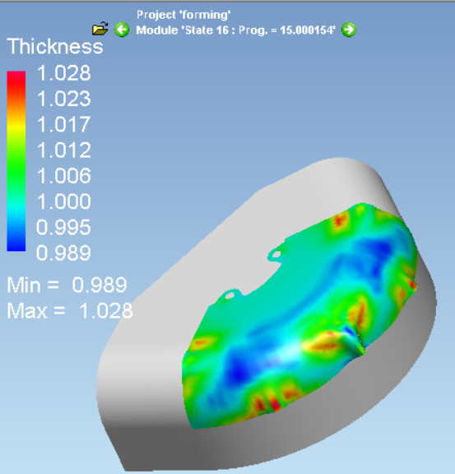
Мастер-класс для школьников «Моделирование процесса вытяжки эластичной средой и устранения гофр с применением гарантированного зазора»
Для производства листовых деталей широко применяются специфичные для авиационной промышленности методы листовой штамповки: формовка эластичной или газовой средой, обтяжкой и другие. Особенностью этих методов является сложность прогнозирования поведения листовых заготовок под действием деформирующего усилия, затруднение при назначении числа операций и переходов процессов формообразования. Как следствие, отработка производственного процесса выпуска подобных деталей требует больших затрат времени и средств на технологические опыты и эксперименты. Поэтому поиск оптимальных технологических процессов производства листовых деталей на этапе их разработки является одним из путей снижения затрат средств и труда при выпуске авиационной техники. Оптимизировать технологические процессы в приемлемые сроки становится возможным, используя современные инструменты виртуального технологического моделирования. На мастер классе будет показано имитационное моделирование процесса вытяжки для одной листовой детали и устранения дефектов на детали с применением прижима.
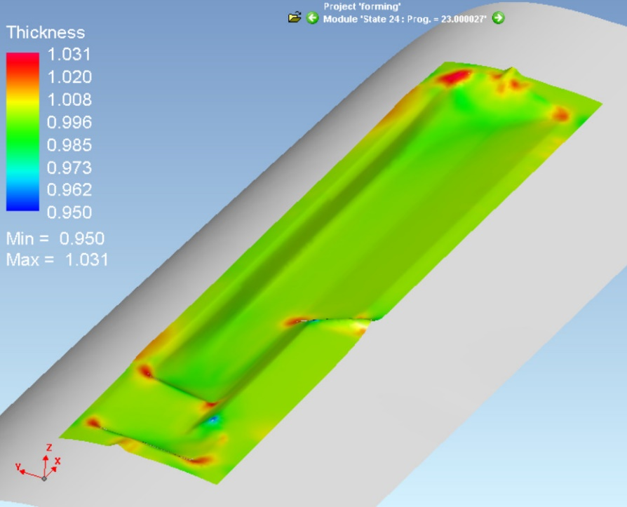

Мастер-класс для школьников «Профессиональное 3D-моделирование: листовой авицаионный метал»
Говорков Алексей Сергеевич
email: govorkov_as@ex.istu.edu
Цель мероприятия:
познакомить учащихся с профессиональным трехмерным моделированием реальных изделий машиностроения из листового полуфабриката в среде Siemens NX.
Проявить у обучающихся интерес к различным видам деятельности в конструкторской сфере; ознакомить учащихся с возможностями виртуальных исследований в инженерной деятельности.
В удаленном доступе Вы сможете моделировать инженерные объекты САМОСТОЯТЕЛЬНО!
В рамках мероприятия абитуриенты и школьники старших классов познакомятся с системой автоматизированного проектирования Siemens NX10, востребованной на предприятии ОПК.
Участники научатся создавать объемные модели деталей из листового полуфабриката, делать «развертку», специфические конструктивные элементы типа «отбортовка», «рифты» и «подсечка» в электронной модели.
Развитие цифровых технологий при конструкторской подготовке современного производства не может эффективным быть без современных инструментов трехмерного моделирования.
Учащимся старших классов предстоит получить профессиональные навыки о возможностях программного обеспечения Siemens NX, которое применяют при проектирование современных самолетов военного и гражданского назначений, например Як-130 и МС-21, которое также позволит более ответственно подойти к выбору будущей профессии.
Мастер-класс для школьников «Профессиональное 3D-моделирование: проектирование электрожгутов для самолетов»
Цель мероприятия:
познакомить учащихся с профессиональным трехмерным моделированием прокладки электрожгутов изделий авиатехники в среде Siemens NX.
Проявить у обучающихся интерес к различным видам деятельности в конструкторской сфере; ознакомить учащихся с возможностями виртуальных исследований в инженерной деятельности.
Формат
В рамках мероприятия абитуриенты и школьники старших классов познакомятся с системой автоматизированного проектирования Siemens NX10, востребованной на предприятии ОПК.
Участники научатся создавать объемные модели электрожгутов авиатехники: установка «портов», прокладка жгута, расчет разверток жгутов и т.п..
Развитие цифровых технологий при конструкторской подготовке современного производства не может эффективным быть без современных инструментов трехмерного моделирования.
Учащимся старших классов предстоит получить профессиональные навыки о возможностях программного обеспечения Siemens NX, которое применяют при проектирование современных самолетов военного и гражданского назначений, например Як-130 и МС-21, которое также позволит более ответственно подойти к выбору будущей профессии.

